- PENGANTAR
Augmented Reality
Augmented Reality atau AR adalah teknologi yang memperoleh penggabungan secara real-time terhadap digital konten yang dibuat oleh komputer dengan dunia nyata. Augmented Reality memungkinkan pengguna melihat objek maya 2D atau 3D yang diproyeksikan terhadap dunia nyata.
Realitas tertambah dapat diaplikasikan untuk semua indera, termasuk pendengaran, sentuhan, dan penciuman. Selain digunakan dalam bidang-bidang seperti kesehatan, militer, industri manufaktur maupun dunia pendidikan. Teknologi AR ini dapat menyisipkan suatu informasi tertentu ke dalam dunia maya dan menampilkannya di dunia nyata dengan bantuan perlengkapan seperti webcam, komputer, HP android, maupun kacamata khusus.
AR memberi dampak positif dengan keunggulannya yang dapat memproyeksikan objek seperti teks, gambar, video dan object 3D di dunia nyata, sehingga dapat memberi gambaran tentang segala sesuatu yang bersifat konseptual atau abstrak.
Vuforia
Vuforia adalah Augmented Reality Software Development Kit (SDK) untuk perangkat mobile yang memungkinkan pembuatan aplikasi AR. SDK Vuforia juga tersedia untuk digabungkan dengan unity yaitu bernama Vuforia AR Extension For Unity. Vuforia merupakan SDK yang disediakan oleh Qualcomm untuk membantu para developer membuat aplikasi-aplikasi Augmented Reality (AR) di Mobile Phones (iOS, Android). SDK Vuforia sudah sukses dipakai di beberapa aplikasi-aplikasi mobile untuk kedua platform tersebut.
AR Vuforia memberikan cara berinteraksi yang memanfaatkan kamera mobile phones untuk digunakan sebagai perangkat masukan, sebagai mata elektronik yang mengenali penanda tertentu, sehingga di layar bisa ditampilkan perpaduan antara dunia nyata dan dunia yang digambar oleh aplikasi. Dengan kata lain, Vuforia adalah SDK untuk computer vision based AR. Jenis aplikasi AR yang lain adalah GPS-based AR.
Unity 3D
Unity 3D atau Unity adalah sebuah game engine yang berbasis cross-platform. Dengan program unity kita bisa membuat game yang dapat dimainkan pada perangkat komputer, ponsel pintar android, web games (memerlukan plugin unity web player), iPhone, PS3, dan bahkan XBOX.
Mesin ini dapat digunakan untuk membuat game tiga dimensi, dua dimensi, realitas virtual (VR), dan augmented reality, serta simulasi dan pengalaman lainnya. Unity memiliki kerangka kerja yang lengkap dalam pengembangan teknologi profesional. Unity juga tersedia berbagai bahasa pemrograman, diantaranya C# dan JavaScript. Unity Versi 5.0 keatas mendukung plugin vuforia untuk membuat aplikasi Augmented Reality.
- PERSIAPAN

B.1. PERSIAPAN ASSETS
Sebelum kita membuat Augmented Reality kita diharuskan untuk menyiapkan bahannya terlebih dahulu. Bahan yang harus disiapkan yaitu berupa desain tampilan awal aplikasi, seperti background, logo, button, dan marker. Contoh bahannya bisa diakses di link berikut :
https://drive.google.com/drive/folders/1oTWe8WtD90Zus3rXR2OI2gnd72LGKsxO?usp=sharing
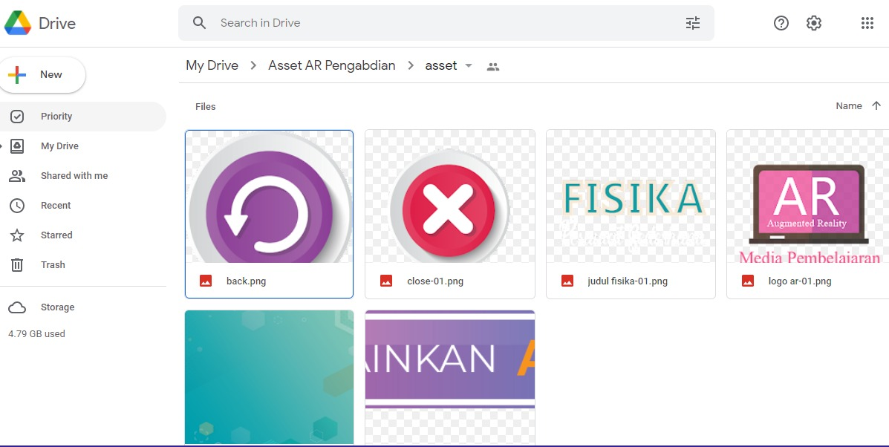

B.2. PERSIAPAN VUFORIA
Kunjungi vuforia di https://developer.vofuria.com/. Register jika belum mempunyai akun.

Masukkan data diri dan email. Setelah mendaftar, periksa email untuk konfirmasi
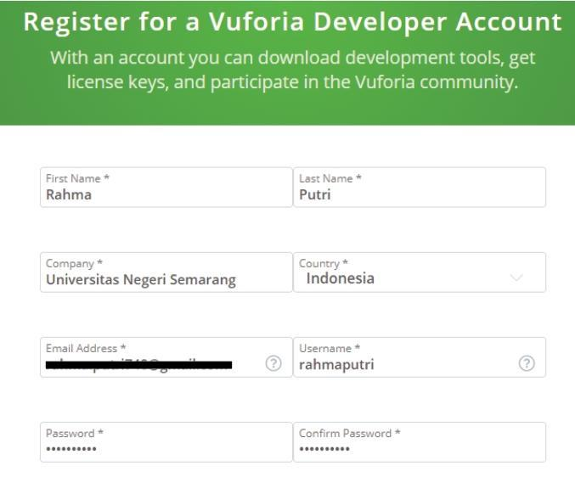

Login ke Vuforia
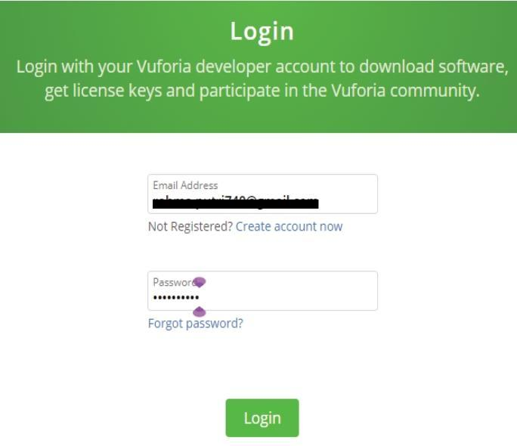
Pada tab license manager, klik tombol Get Development Key. Berikan nama lisensi pada License Name. Ceklist setuju, klik tombol confirm
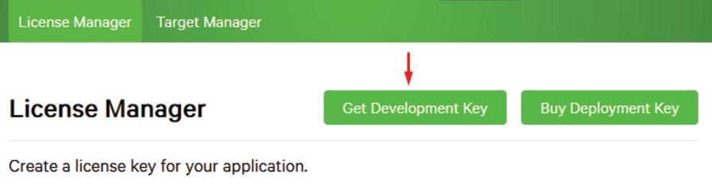

Lisensi yang baru dibuat akan muncul pada daftar License Manager. Klik pada nama lisensi
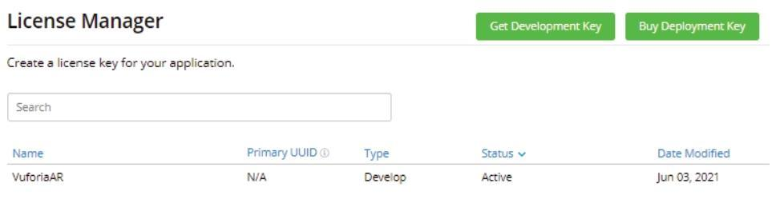

Klik pada License key kemudian paste pada sebuah berkas teks (misal: vuforia-dev-key.txt) untuk digunakan nanti pada Unity
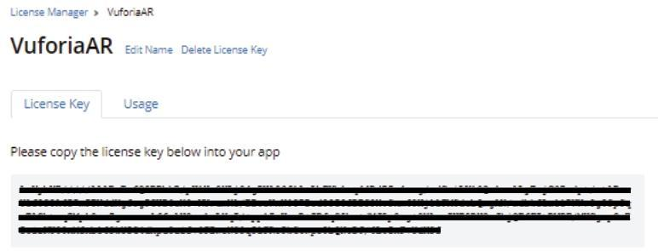

Klik tab Target Manager, klik tombol Add database
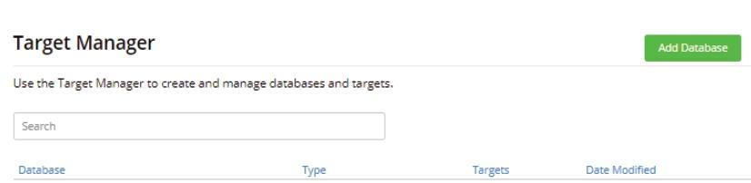

Pilih Single Image dan Browse.. berkas gambar yang mau dipakai untuk target, beri nama untuk target dan Klik Add Target
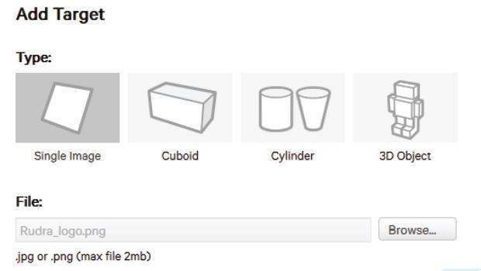

Target yang ditambahkan akan muncul pada daftar. Klik nama target untuk melihat rinciannya
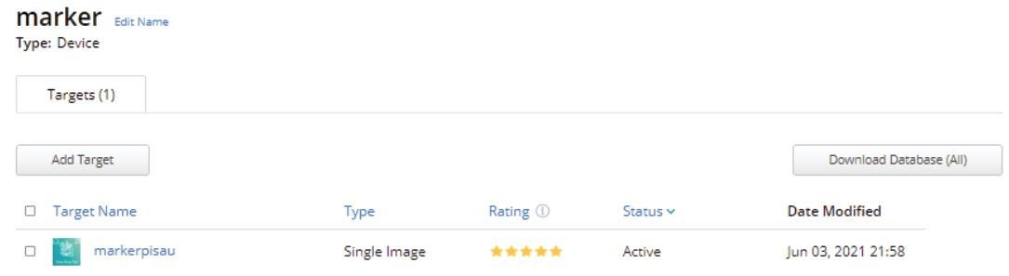

Target akan ditampilkan dan kualitas target dapat dilihat pada Augmentable dengan maksimal 5 bintang. Target dapat diganti dengan klik update target dan dapat dilihat Feature dengan klik Show Features.
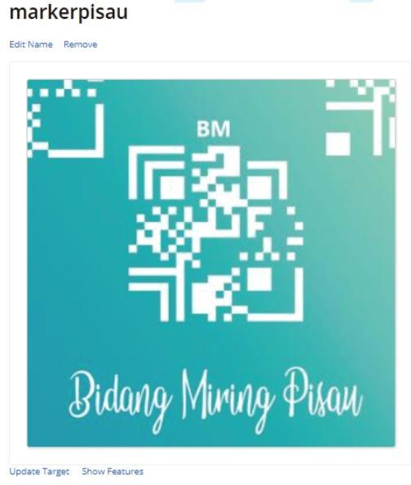

Show Features akan menampilkan Feature yang menjadi penanda pada target. Feature yang baik memungkinkan target marker dideteksi walaupun berwarna hitam putih
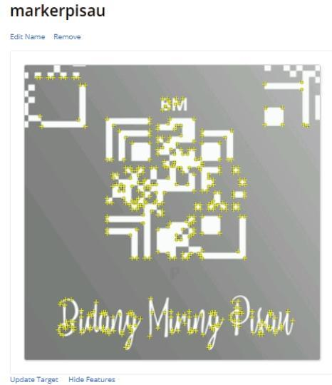

Untuk menggunakannya di Unity 3D, klik tombol Download Database (All)
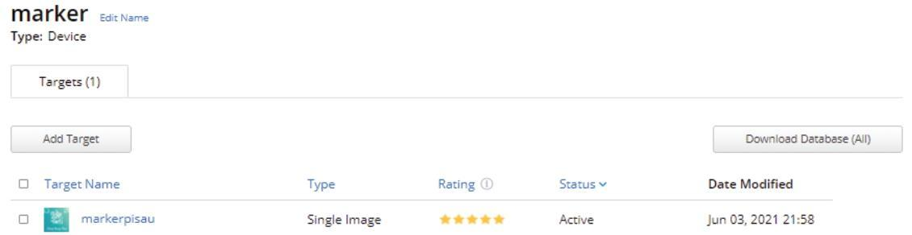

Pilih Unity Editor untuk menggunakan Database Target pada Unity 3D, kemudian klik tombol Download
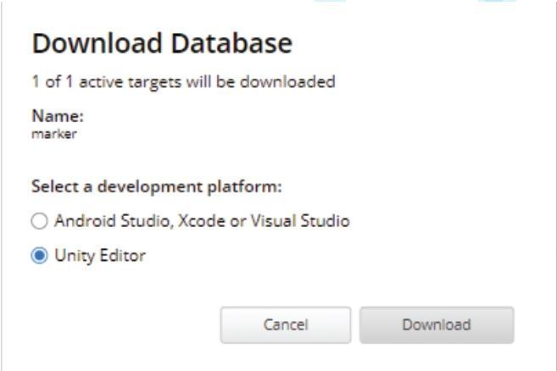
Simpan berkas, Unitypackage pada tempat yang diinginkan, harap diingat bahwa berkas tersebut akan diimpor ke dalam unity 3D

- MEMBUAT PROJEK AR UNITY 3D
C.1. MEMBUAT PROJECT BARU
Pada Tab Project cts, klik tombol New
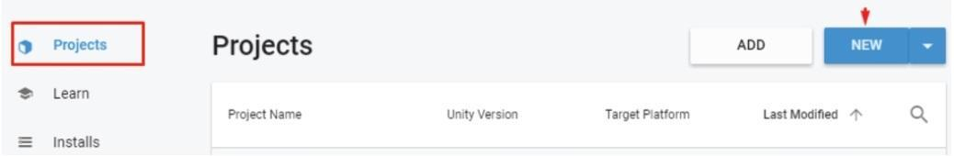

Pilih 3D, beri nama pada Project Name, dan tentukan lokasi (bisa klik... untuk browse file). Klik tombol Create untuk membuat proyek
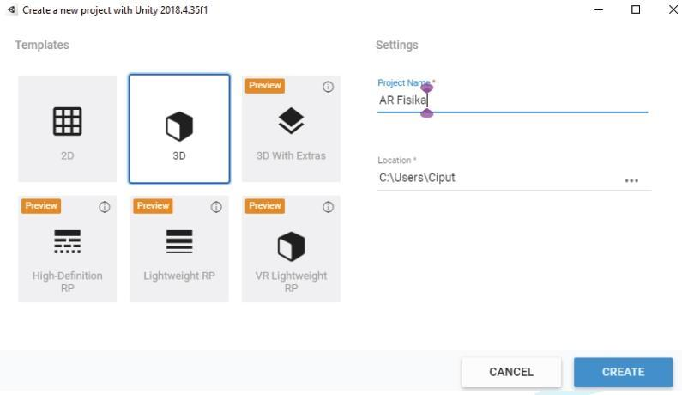

C.2. MELAKUKAN SETTING AWAL PROJECT ANDROID
Setelah unity terbuka, kita setting hasil projek kita untuk digunakan pada Android. Pilih File > Build Settings > pada bagian Platform pilih Android > Switch Platform.
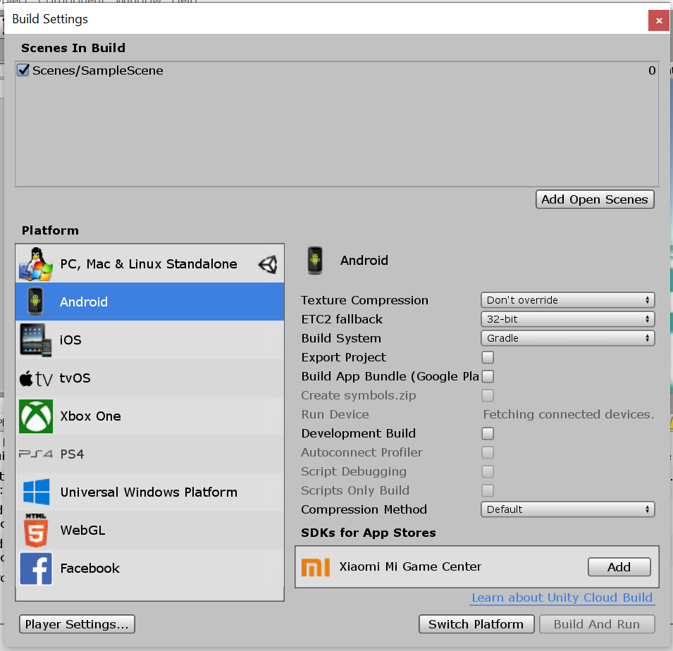
Jika Platform sudah terganti, Kemudian klik Player Settings > dan Close Pop Up Build Settings.
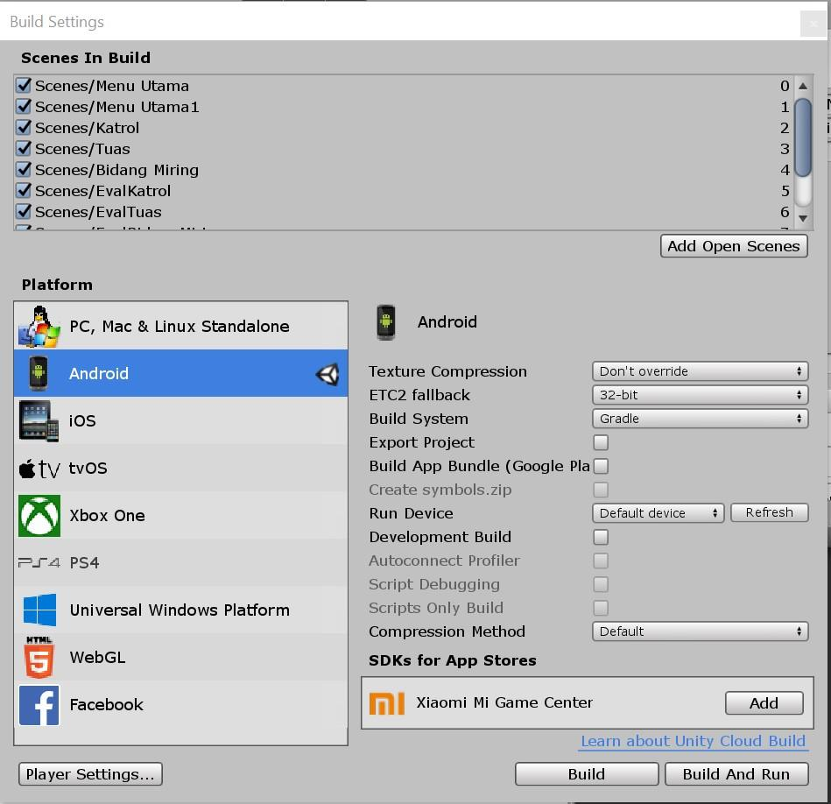

Pada bagian Inspector, isi Company Name, Product Name, dan Version (baca tentang semantic versioning untuk panduan penamaan versi aplikasi). Jika memiliki default icon (untuk aplikasi pada homescreen), bisa ditambahkan. Jika ada default cursor pada saat memindai marker, bisa ditambahkan juga
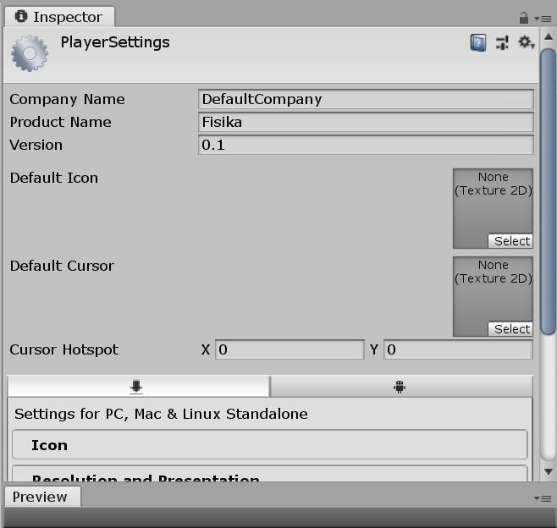

Jika diperlukan, mungkin harus uncheck list vulkan pada other settings, karena android build tidak bisa dibuat jika ada graphic API vulkan.
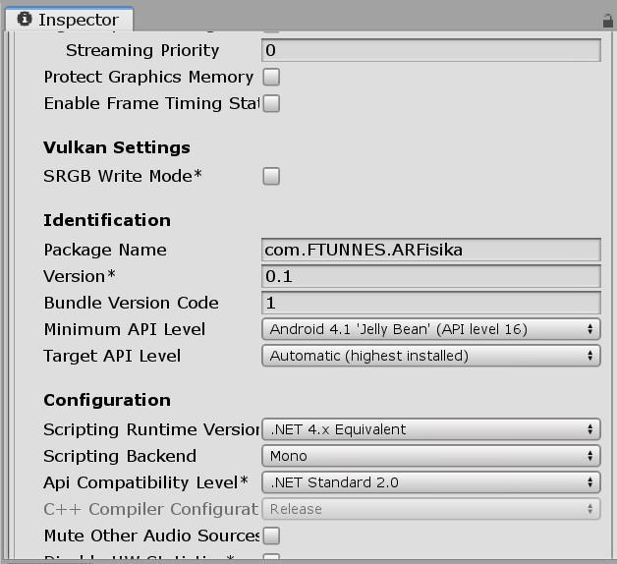
C.3 IMPORT ASSETS
Setelah melakukan Setting Build, kita akan memasukkan assets yang sudah kita siapkan database dari Vuforia. Untuk memasuukan assets Pilih menu Assets > Import New Assets dan cari letak folder ang berisi assets yang telah di download
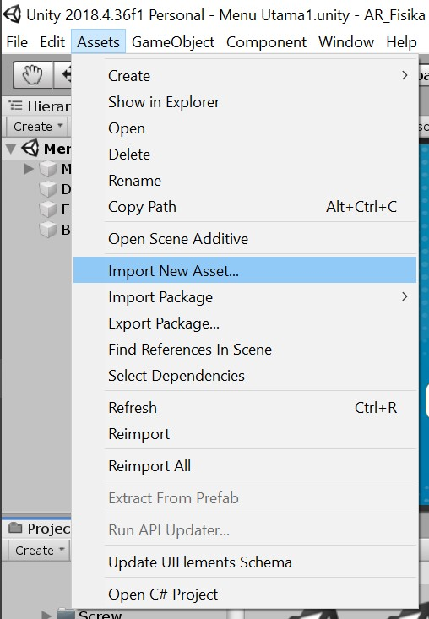
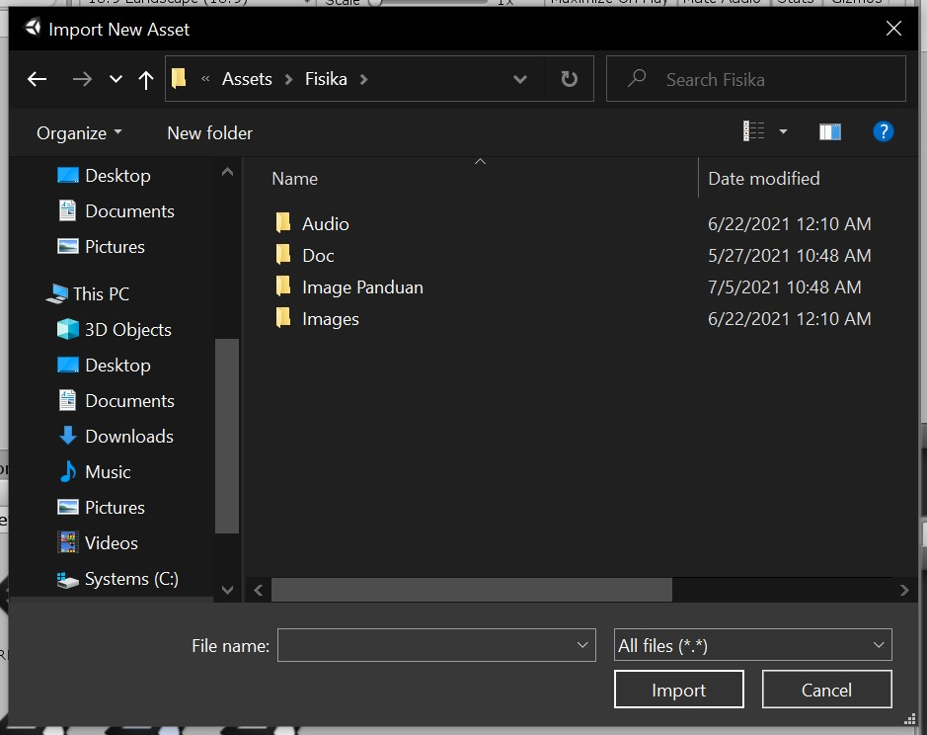
Selanjutnya, untuk memasukkan database Vuforia Pilih menu Assets > Import Package > Custom Package...
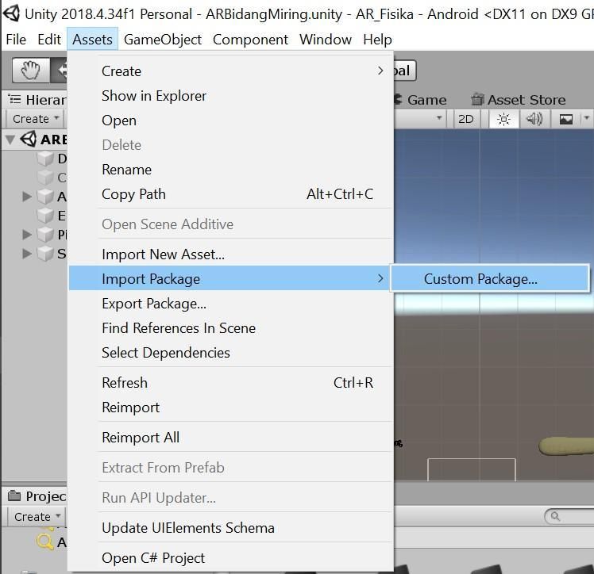

Pilih berkas database target yang telah diunduh dari Vuforia dan klik Open
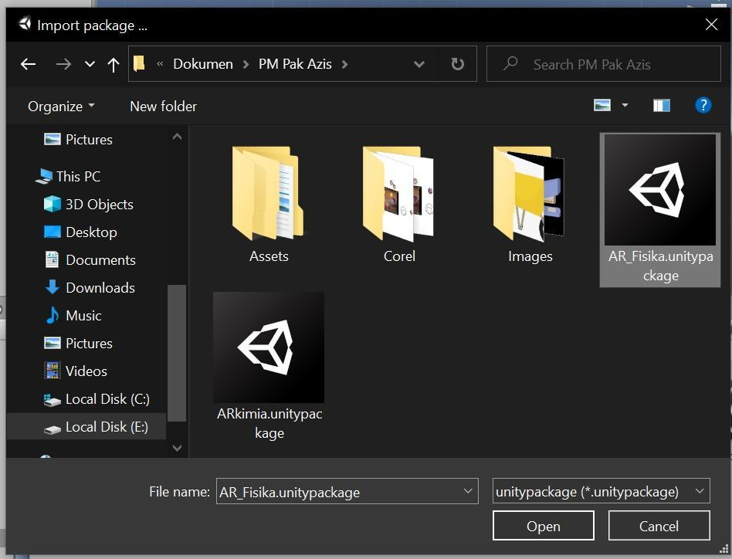

Pastikan semua Benar. Pada Pop up yang muncul semua target dan marker pada database sudah ter checklist. Klik tombol Import untuk menambahkan database pada project.
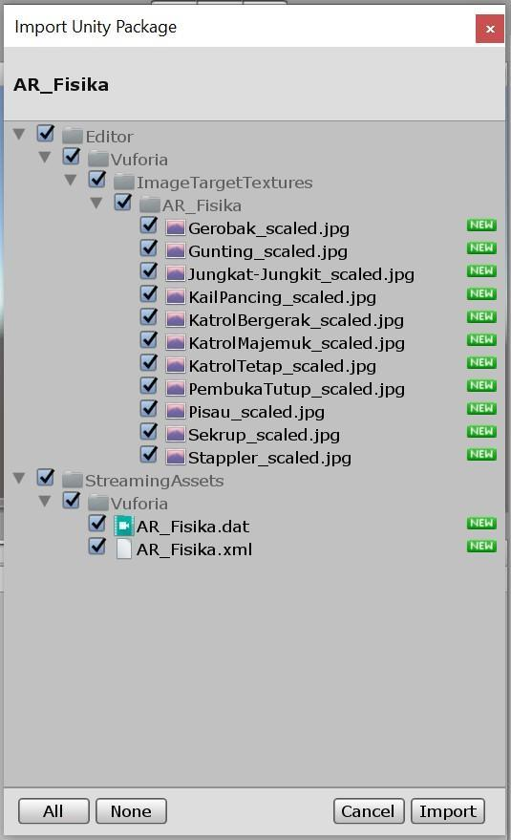

C.4. MEMBUAT TAMPILAN UI
Langkah pertama buka Assets scene, ganti nama Assets scene sesuai dengan keinginan
Kemudian tambahkan Canvas, klik kanan main camera > UI > Canvas
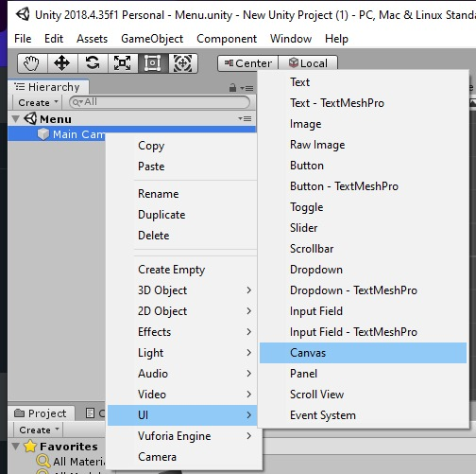
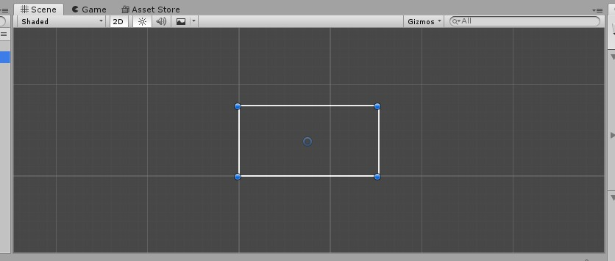
Selanjutnya, kita akan membuat background dan tombol, klik kanan pada Canvas > UI > Image
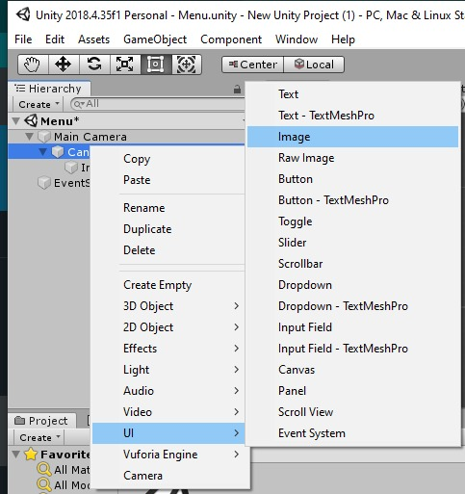
Ganti nama image yang sudah dibuat dengan klik satu kali kemudian ganti nama sesuai keinginan
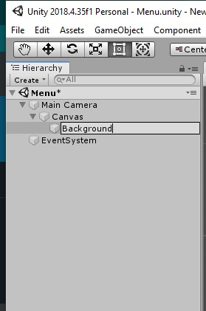
Untuk menambahkan gambar background, klik satu kali pada objects background dan cari komponen Image pada tab Inspector
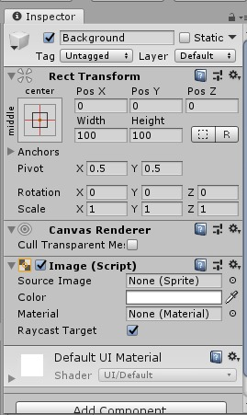
Klik lingkaran kecil pada samping Source Image maka akan muncul tab baru untuk memilih gambar yang akan dijadikan background. Klik dua kai pada gambar background yang akan digunakan
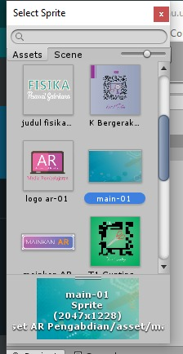
Setelah itu, sesuaikan ukuran background dengan mengubah Width dan Height pada Rect Transform
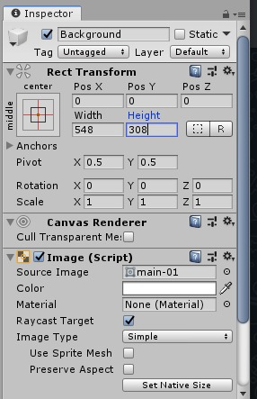
Lakukan hal yang sama, untuk membuat tampilan, logo dan tombol sehingga tampilannya sebagai berikut
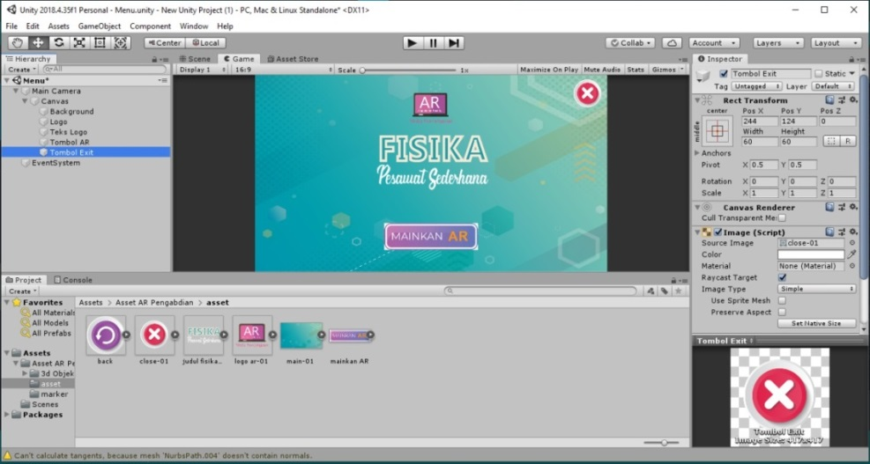
Kita akan menambahkan action pada tombol AR klik Add component pada tab inspector
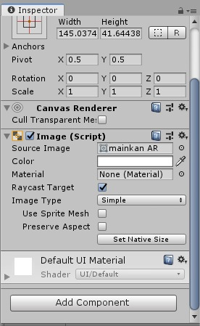
Cari New Script > masukan nama sciprt > klik creat and add
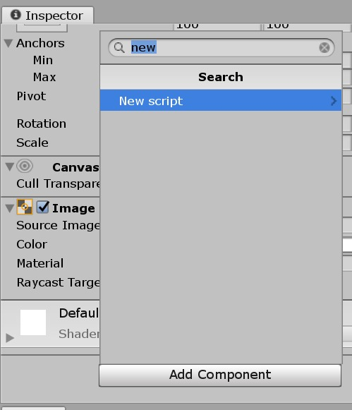
Buka file script dengan klik dua kali pada komponen Script di tab Inspector
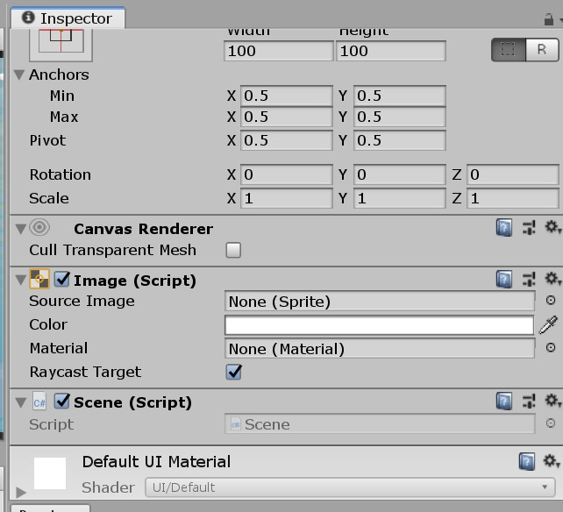
Setelah dibuka, ketikkan script berikut ini kemudian simpan
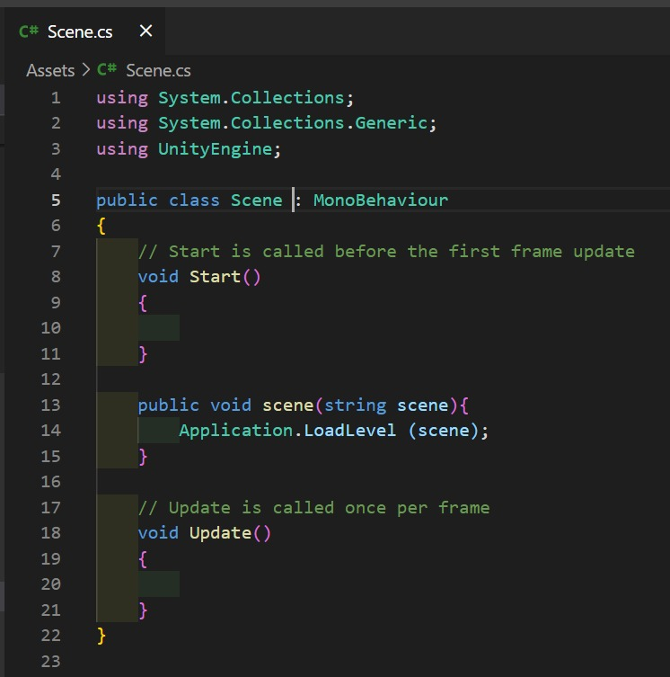
Klik add component > button
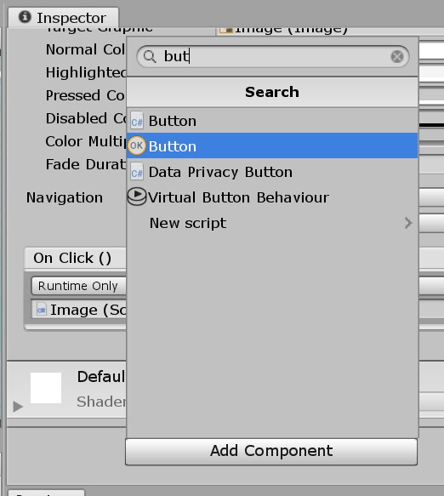
Cari komponen button pada tab inspector kemudian masukkan objects tombol AR pada tool on click() dengan cara klik lingkaran pada tool on click()
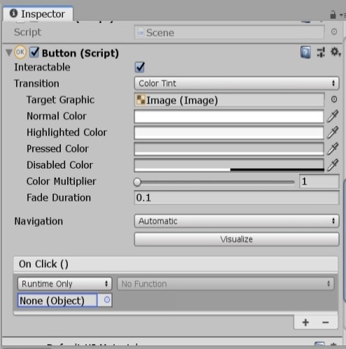
Kemudian cari object tombol AR dan klik dua kali
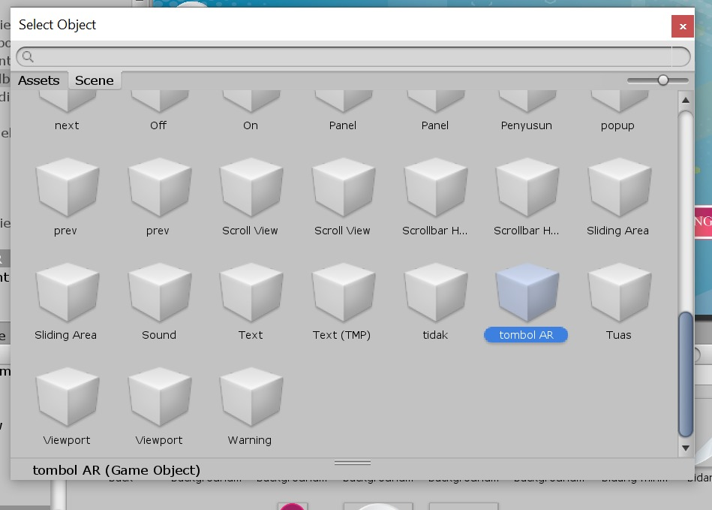
Selanjutnya masukkan fungsi untuk berpindah scene. Pilih tool pada on click() > Scene > scene (string)
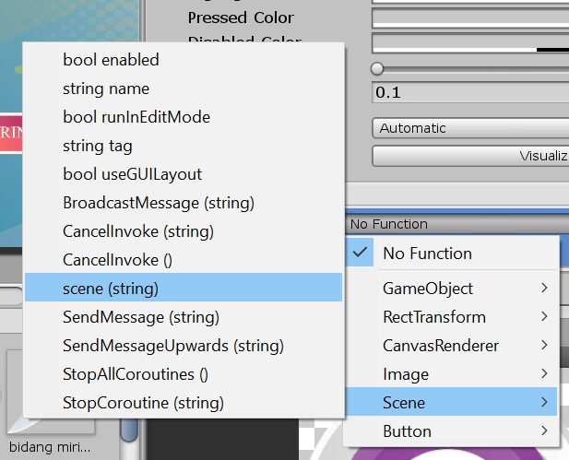
Ketikkan nama scene (misalnya AR)
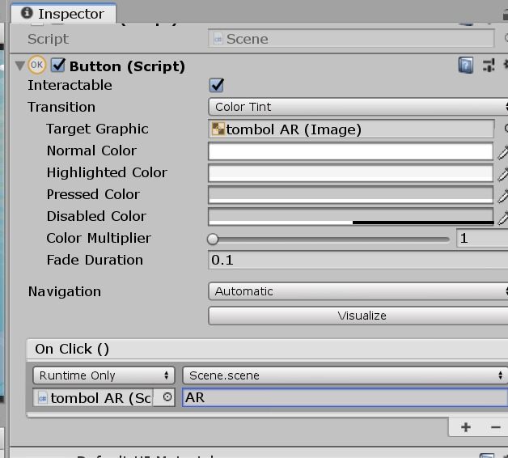
C.5. MEMBUAT AUGMENTED REALITY
Buat scene baru dengan nama AR. Klik kanan pada folder Scenes > Create Scene
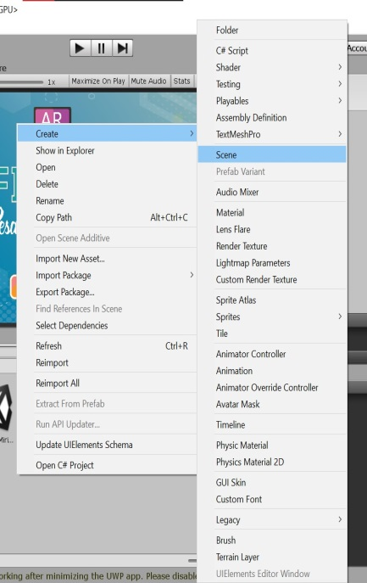
Kemudian buka Scene AR dengan klik dua kali. Untuk mengaktifkan Vuforia, perlu dilakukan pengaktifan di menu Edit > Project Settings
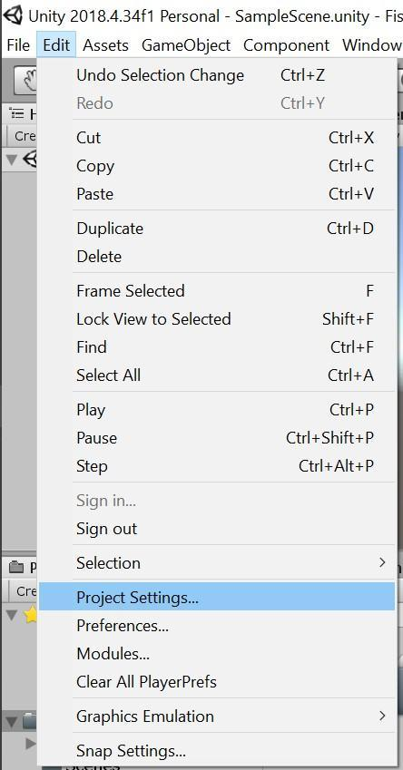

Pada Project Settings, pilih Player, check list pada bagian Vuforia Augmented Reality Supported, akan muncul term dari Vuforia, klik tombol accept untuk menyetujui
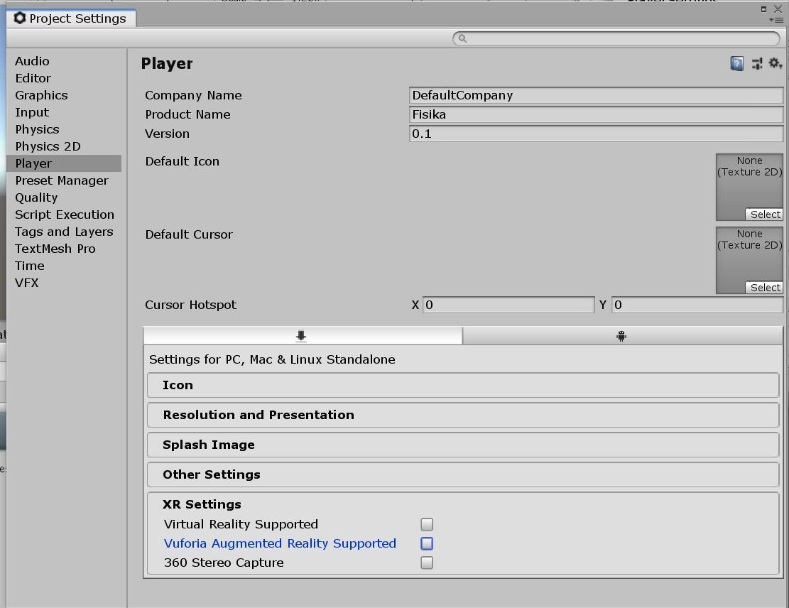

Setelah proses selesai pastikan Vuforia Augmented Reality Supported sudah tercheck list.
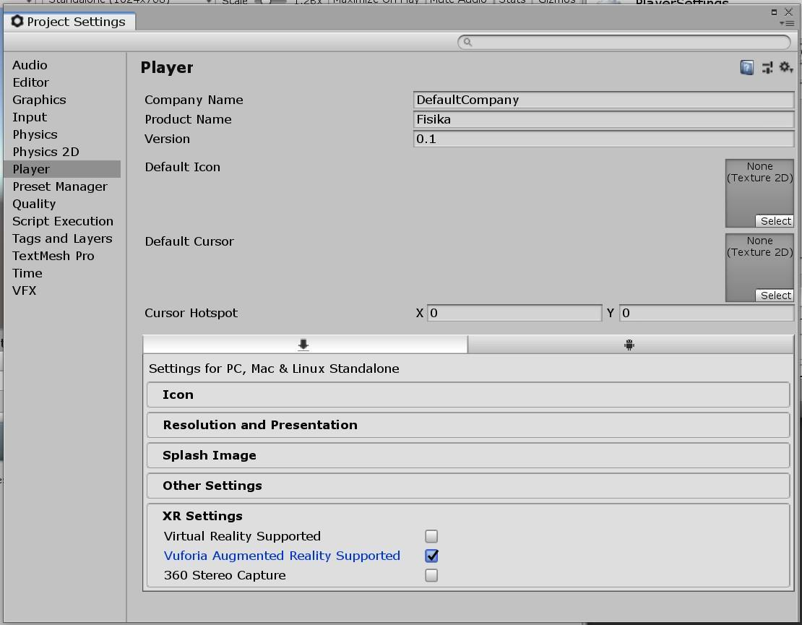

Sebelum kita menggunakan database yang sudah kita download dari Vuforia, kita akan memasukkan kode lisensi yang sudah kita dapatkan di awal. Klik menu Window > Vuforia Configuration
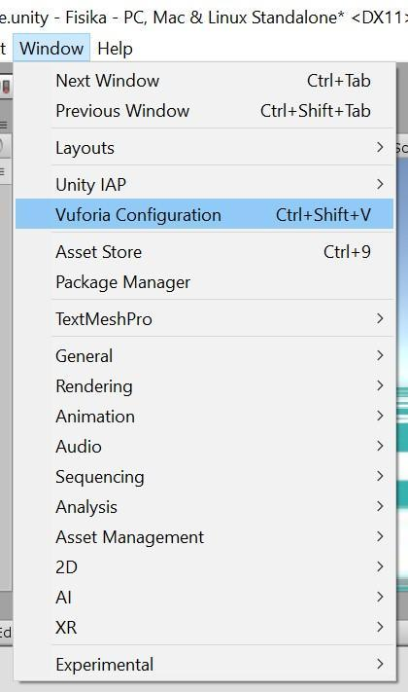

Masukkan Kode Lisensi yang sudah disimpan pada awal tadi, project akan otomatis membaca kode cukup masukkan kode dan database sudah siap digunakan.
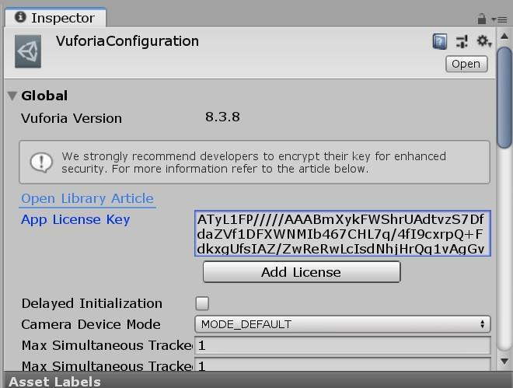

Selanjutnya kita akan mengelola AR di Unity. Tambahkan AR Camera, klik kanan pada tab Hierarchy > Vuforia Engine > AR Camera
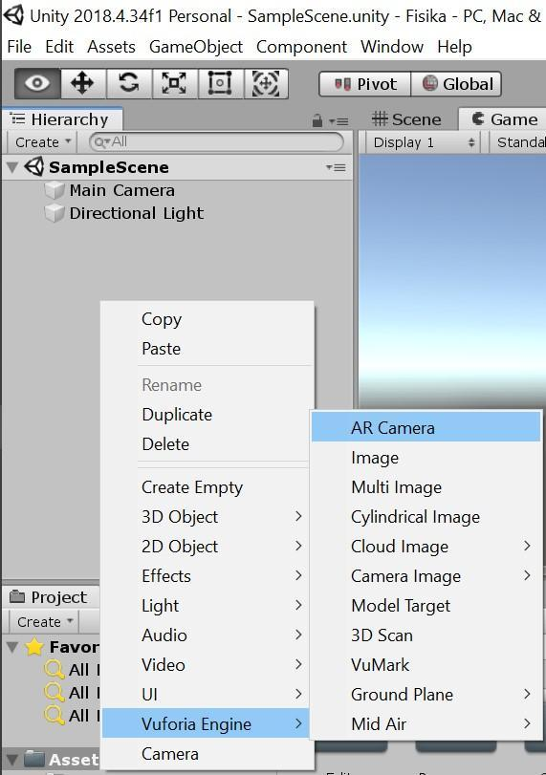

Untuk menambahkan target marker klik kanan pada tab Hierarchy > Vuforia Engine > Image
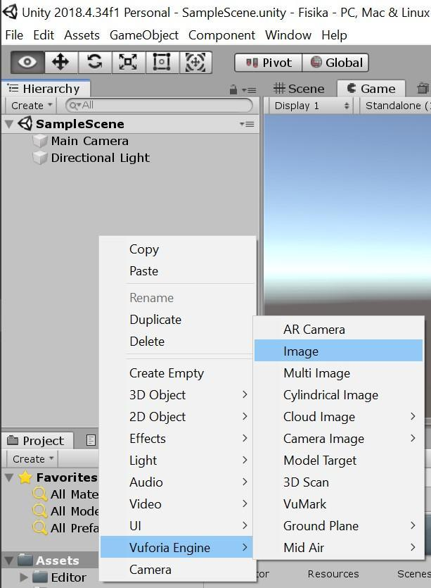

Jika terdapat pop up konfirmasi assets, klik tombol Import
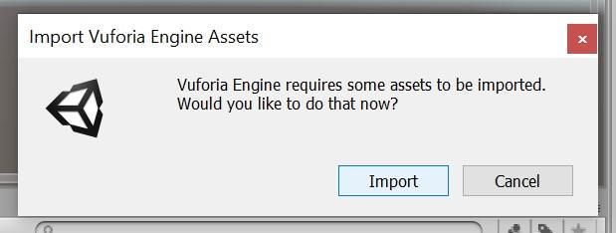

Pilih database yang tepat pada panel Inspector dan tentukan Image Target yang akan digunakan dari marker yang sudah berada di database. Preview dari target marker dapat dilihat pada panel scene
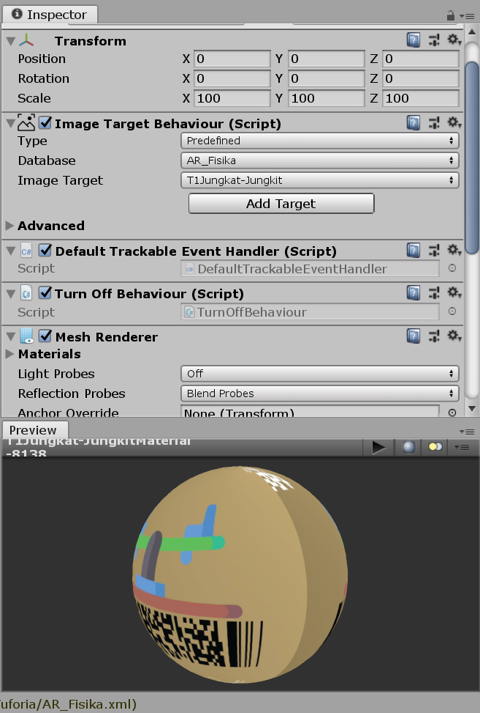

Asset 3D yang akan dipakai, pada tutorial ini, diambil dari Unity Assets Store. Klik panel Assets Store (di samping panel Scene)
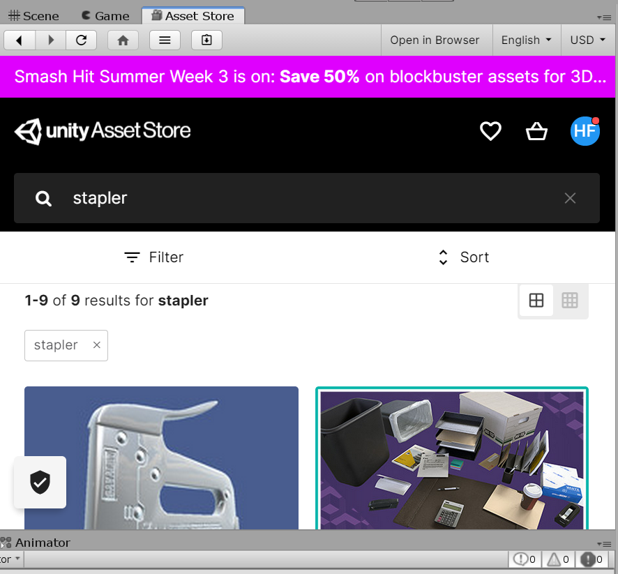

Cari karakter atau objek 3D yang akan ditampilkan pada marker. Misal, Stapler. Klik tombol Download
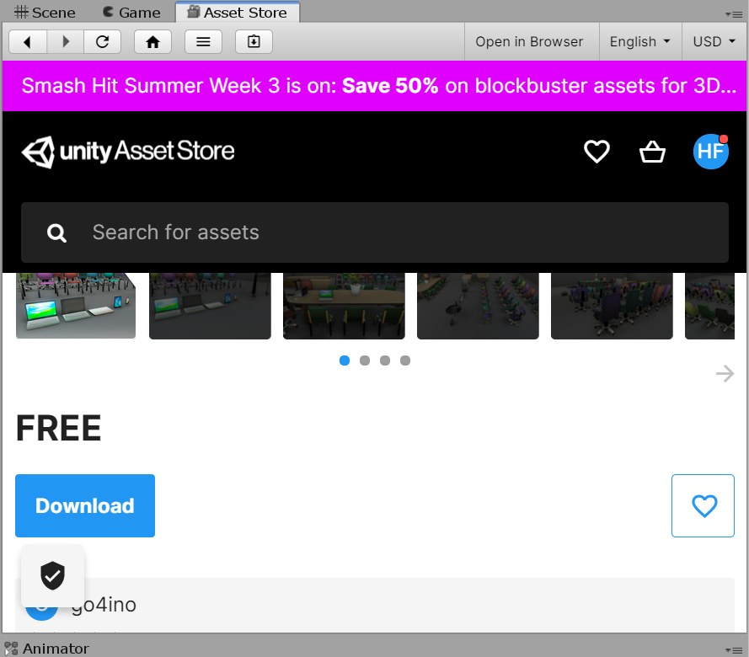

Import Unity Package yang akan ditampilkan. Pastikan package yang ingin diimport sudah benar. Klik tombol import untuk melakukan import Assets
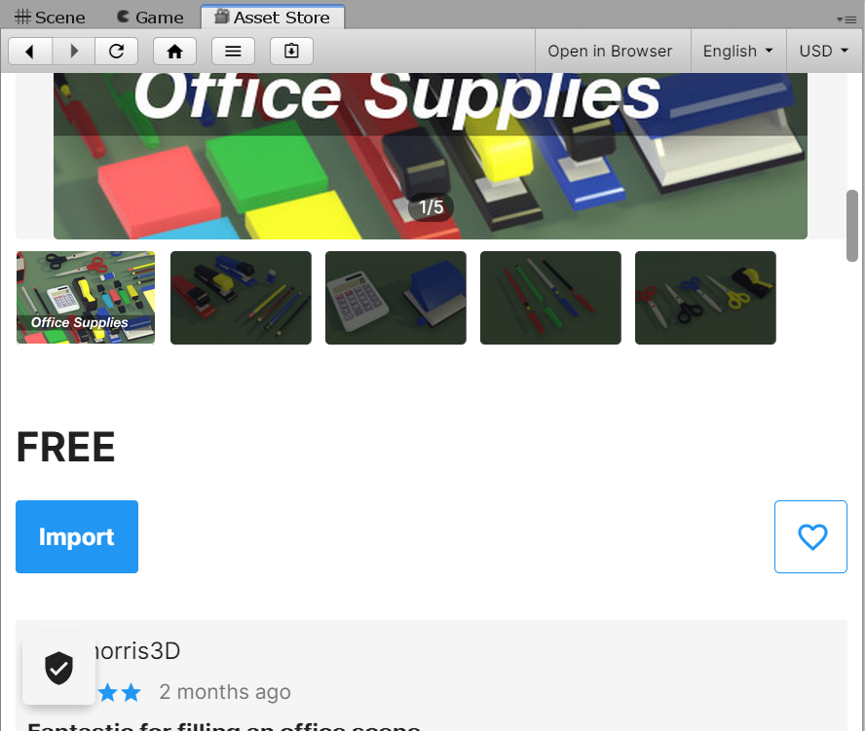
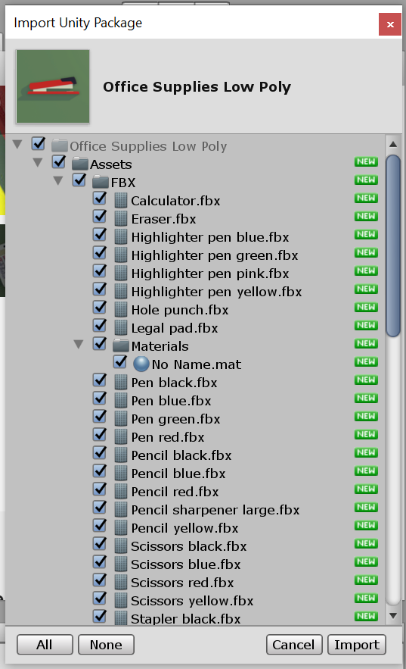

Aset yang diunduh dapat dilihat pada panel Project > Assets. Buka Assets > Folder Asset unduh > Assets > Prefab (letak folder Prefab pada setiap hasil download dapat berbeda). Prefab adalah aset objek untuk Unity.
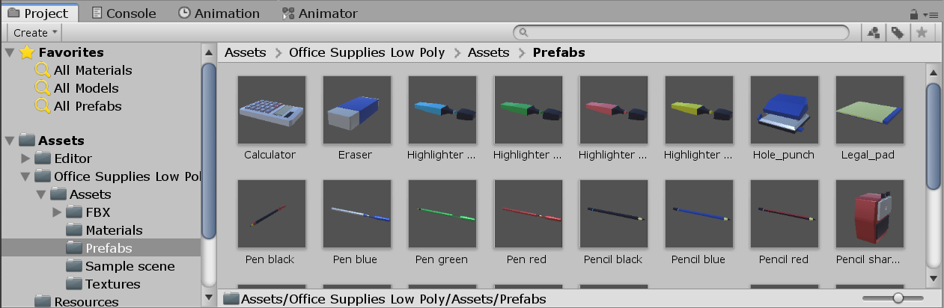

Drag and drop Prefab ke Image target pada Panel Hierarchy
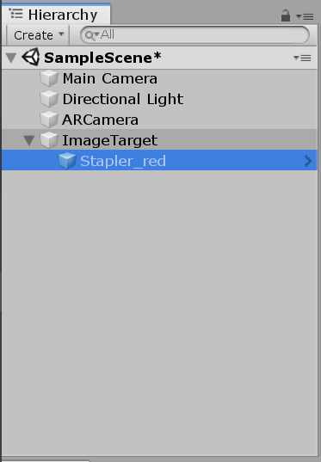

Pastikan bahwa pada Inspector dari AR Camera di bagian Vuforia Behaviour > World Center Mode adalah FIRST_TARGET. Hal ini penting agar target marker menjadi pusat dari kamera.
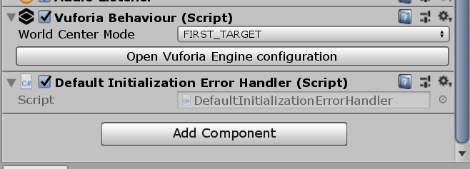

Agar marker dapat ditampilkan sekaligus lebih dari satu, perlu dilakukan pengaturan di Vuforia Engine Configuration. Pilih toolbar Window, pilih Vuforia Engine Configuration
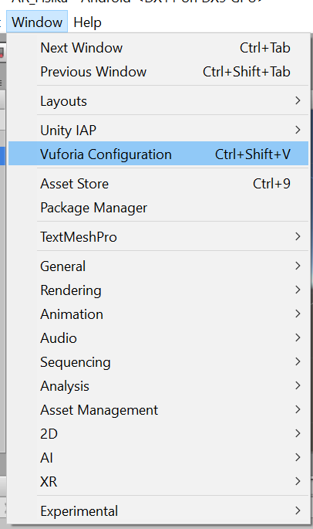

Ubah kedua kolom Max Simultaneous dari 1 (satu) menjadi 2 (dua) agar target marker dapat menampilkan asset yang disematkan di masing-masing target marker dapat ditampilkan sekaligus
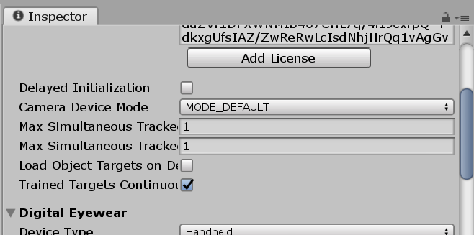

Selanjutnya kita akan menyimpan Project dengan klik File > Save
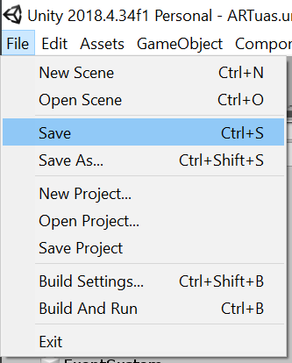

Klik tombol play di tengah atas untuk menjalankan aplikasi melalui simulasi pada Unity
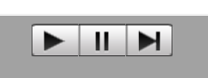

Jika marker terdeteksi, obyek akan tampil dan di bagian bawah kiri ada keterangan bahwa marker terdeteksi (found). Jika marker tidak terdeteksi, dibawah kiri ada keterangan bahwa marker hilang (lost)

- BUILD APLIKASI
Pilih Build Setting pada Tool Bar > pastikan semua scenes yang telah dibuat sudah masuk ke dalam Scenes in build > klik tombol Build
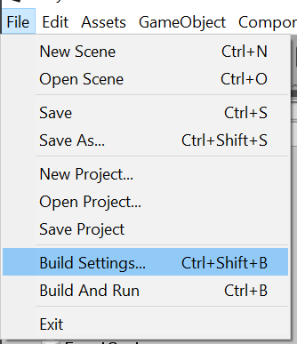
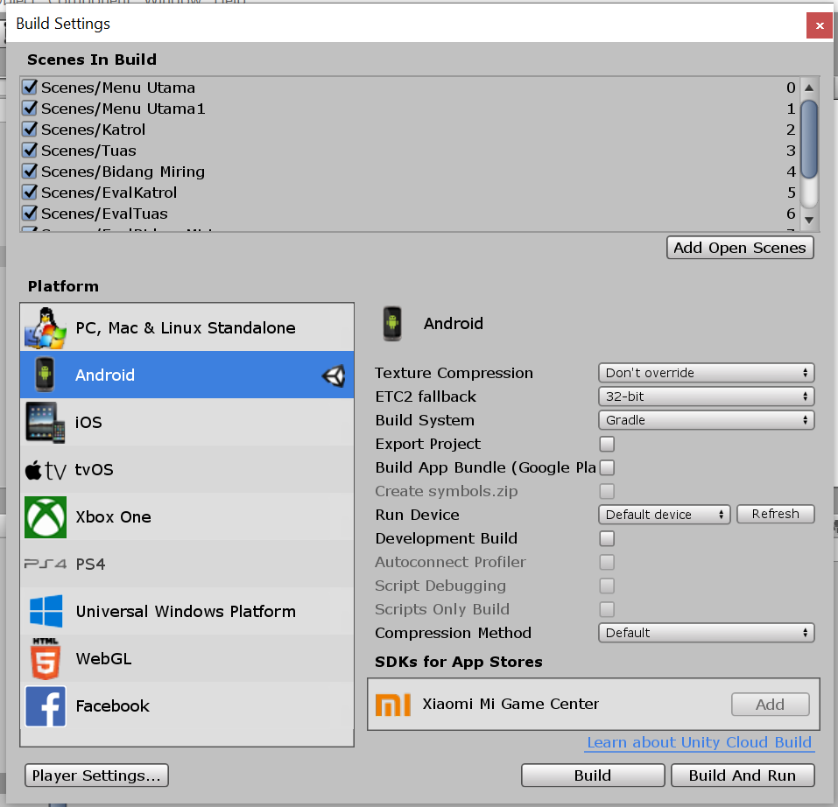

Tentukan lokasi direktori dimana letak hasil aplikasi akan disimpan
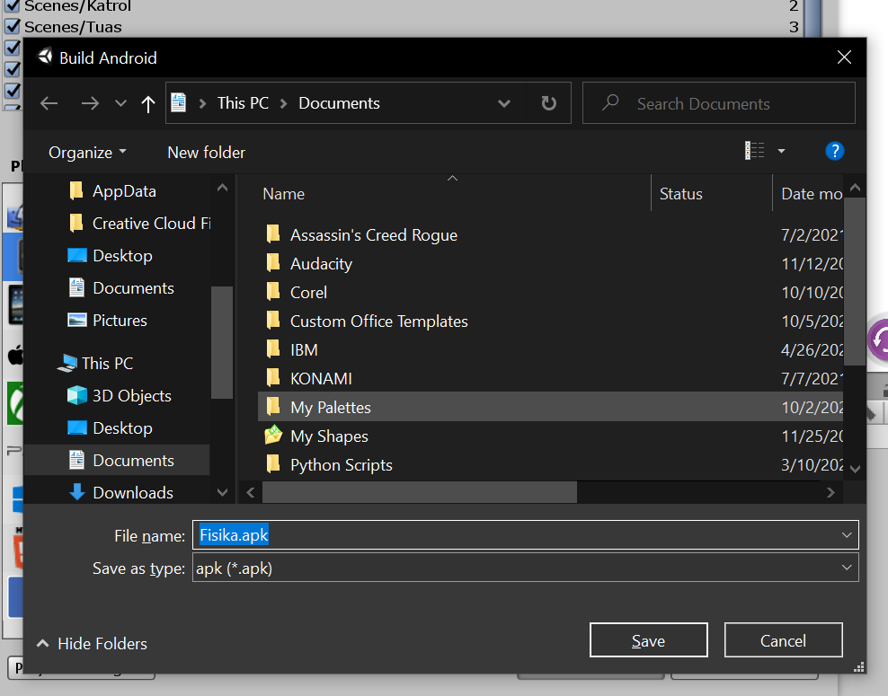
Proses membuat aplikasi AR berlangsung. Tunggu sampai selesai. Jika berhasil, di pojok kiri bawah akan ada tulisan “Build completed with a result of ‘Succeeded’”
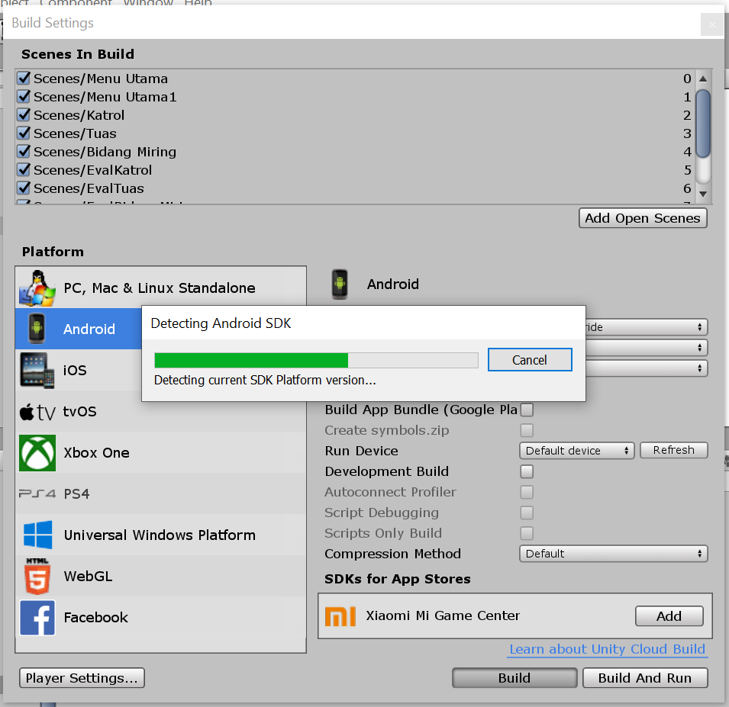

Berkas apk yang berhasil dibuat dapat dilihat pada direktori.

Hasil Aplikasi dapat Anda copykan pada perangkat Android, dan lakukan instalasi pada Android Anda.
